**Витяг із протоколу №8**

25.05.2022

Засідання педагогічної ради

Микласької гімназії

Голова педагогічної ради: О.І. Піддубняк

секретар: А.В. Атаманчук

Присутні:     10    педагогічних працівників

Відсутні: 0

**Порядок денний:**

1.Про схвалення конкурсного відбору підручників (крім електронних) для здобувачів повної загальної середньої освіти і педагогічних працівників у 2021-2022 роках (5 клас)

                                          Піддубняк О.І., директор гімназії

**1.СЛУХАЛИ:**

Піддубняк О.І. директор гімназії , яка повідомила, що відповідно  до статей 4, 75 Закону України «Про освіту», абзацу дев’ятого частини другої статті 54 Закону України «Про повну загальну середню освіту»,  пункту 4 Порядку забезпечення підручниками та посібниками здобувачів повної загальної середньої освіти і педагогічних працівників, затвердженого постановою Кабінету Міністрів України від 23 січня 2019 року № 41 (в редакції постанови Кабінету Міністрів України від 13 жовтня 2020 року №957), керуючись Порядком конкурсного відбору підручників (крім електронних) для здобувачів повної загальної середньої освіти і педагогічних працівників, затвердженого наказом Міністерства освіти і науки України від 17 липня 2019 року №1002, зареєстрованим в Міністерстві юстиції України 12 серпня 2019 року за №902/33873, ураховуючи лист Державної наукової установи «Інститут модернізації змісту освіти» від 29 вересня 2021 року № 22.1/10-2258, наказу МОН від 30.09.2021 №1048 «Про проведення конкурсного відбору підручників (крім електронних) для здобувачів повної загальної середньої освіти і педагогічних працівників у 2021-2022 роках (5 клас)», листа МОН від 08.02.2022 № 1/2166-22 «Про зміну строків вибору закладами загальної середньої освіти підручників для 5 класу», наказу Міністерства освіти і науки України від 17.05.2022 № 449 «Про внесення змін до Порядку конкурсного відбору підручників (крім електронних) та посібників для здобувачів повної загальної середньої освіти та педагогічних працівників», зареєстрованого в Міністерстві юстиції України 19 травня 2022 року за № 535/37871, наказу МОН України від 23.05.2022 року № 467 «Про внесення зміни до наказу Міністерства освіти і науки України від 30.09.2021 № 1048 (із змінами)», вчителі закладу обрали підручники для учнів 5 класу. Директор ознайомила присутніх з конкурсним відбором підручників для здобувачів повної загальної середньої освіти і педагогічних працівників у 2021-2022 роках (5 клас) з кожного навчального предета.

**УХВАЛИЛИ:**

1. Схвалити такий конкурсний відбір підручників (крім електронних) для здобувачів повної загальної середньої освіти і педагогічних працівників у 2021-2022 роках (5 клас), результат вибору додається.

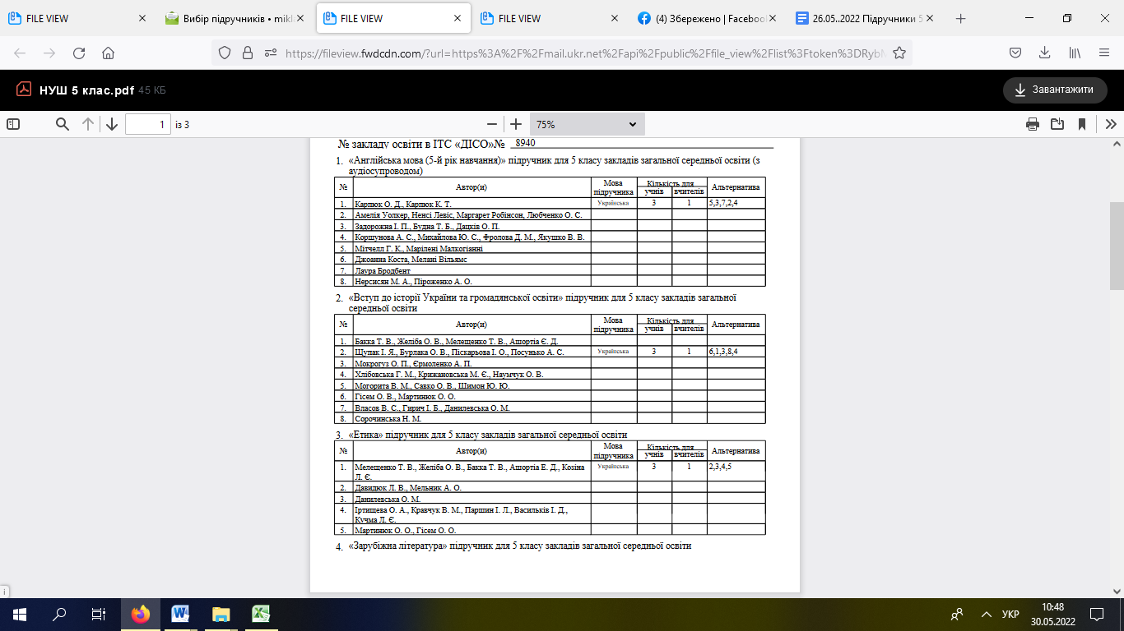

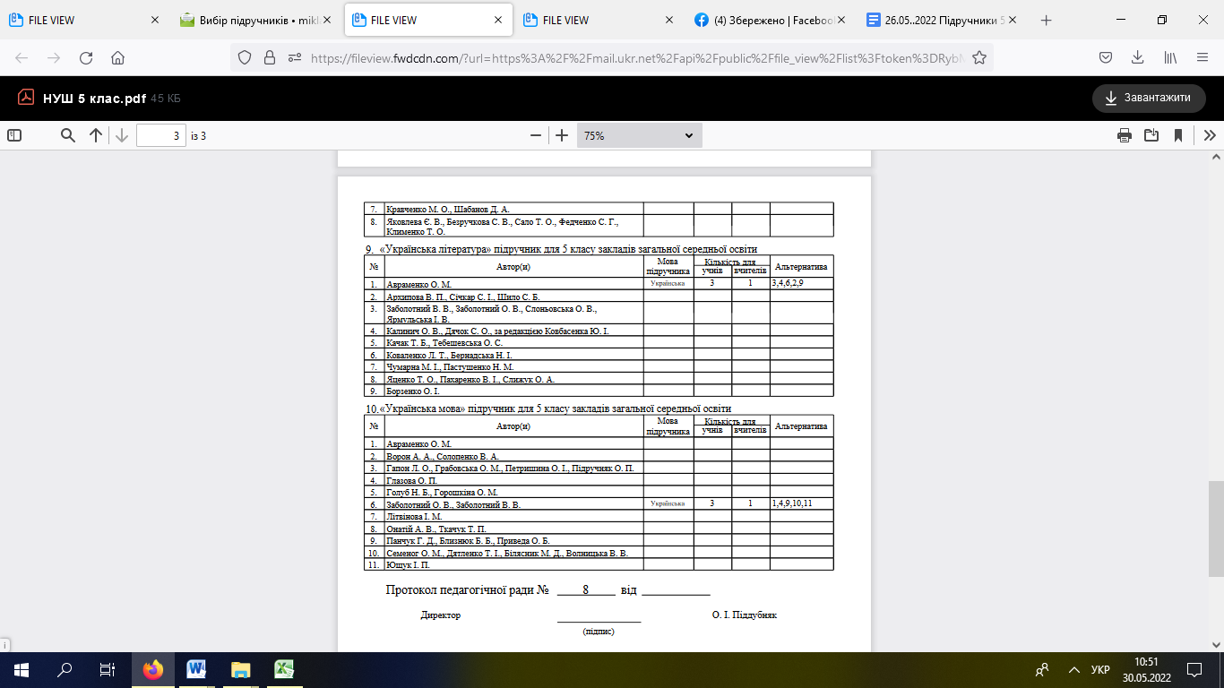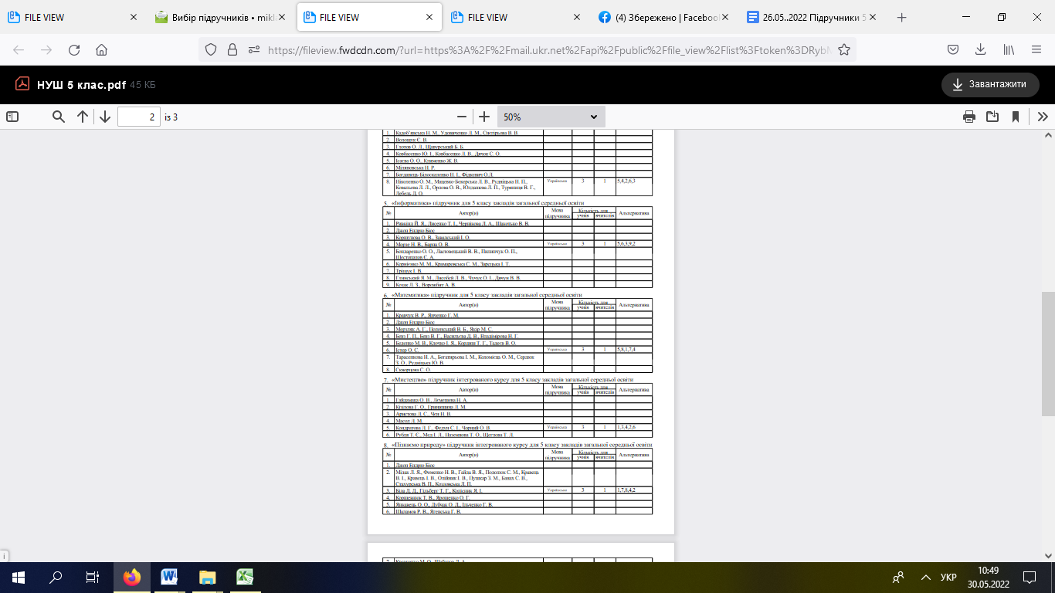

2. Бібліотекару гімназії :

2.1. Внести дані про вибрані підручники в ПЗ «КУРС Школа» на базі ІСУО

                                                                                                         До 29.05.2022

2.2. Передати результати вибору в електронній формі до органів управління освітою

                                                                                                          27.05.2022

3. Вчителю інформатики розмістити копію протоколу педагогічної ради «Про схвалення конкурсного відбору підручників (крім електронних) для здобувачів повної загальної середньої освіти і педагогічних працівників у 2021-2022 роках (5 клас)», на сайті закладу

                                                                                                        До 29.05.2022

За -   10                    Проти-  0                  Утримались – 0

Секретар: А.В. Атаманчук

Директор гімназії : О.І. Піддубняк